计算机科学系实验报告（首页）
课程名称 |  | 操作系统 |  |  | 班级 | 13网络2班
实验名称 |  | 银行家算法中安全性检查子算法的实现 |  |  | 教导教师 |  | 刘宇芳
姓名 | 何树深 |  | 学号 | 1314080903212 | 组号 | 0 | 日期 | 2015年12月15日

实验目的：
(1) 理解安全性检查算法
(2) 编程实现安全性检查算法

实验仪器及材料：
微型计算机、windows XP 操作系统，Linux Virtual Machine运行环境。

实验内容：
编程实现银行家算法中的安全性检查子算法，要求：
(1) 本程序要能描述n个并发进程共享m类资源，在某一时刻的资源分配状态；n、m自定，但都不能小于3；
(2) 本程序功能：
① 联机输入：系统拥有的每类资源的最大数量、n个进程的最大需求矩阵、当前时刻n个进程的已分配资源矩阵；
② 如果①中出现不合理的输入，直接检查指出，并不进行后续步骤，程序结束；
③ 计算并输出系统当前时刻的可利用资源向量；
④ 计算并输出当前时刻n个进程的还需要资源矩阵；
⑤ 根据安全性检查算法，判定当前系统状态是否安全，输出检查结论。

注意：
(1) 这里所指的“不合理的输入”是：某进程对某资源的最大需求大于系统拥有该类资源的最大数量；某进程在某类资源上，已分配资源大于它的最大需求等。
(2) 这个算法是“银行家算法”的子算法，其中用到的数据结构必须采用与银行家算法相同的数据结构(见教材)，以方便下次实验使用

设计、运行程序，观察并记录运行结果。运行时的输入数据，应该包含合理输入和不合理输入两种情况。

- 程序源码：
A. Main函数：
#include <stdio.h>
#include <stdlib.h>
#include <errno.h>
#include <string.h>
int **my_malloc(int n, int m);
int security(int n, int m, int *available, int **need, int **allocation);
int main(void)
{
int n = 0;
int m = 0;
int *all = NULL; //总资源
int **max = NULL; //最大需求资源
int **allocation = NULL; //已经分配的资源
int i = 0;
int j = 0;
int k = 0;
int *available = NULL; //当前时刻的可利用资源向量available
int **need = NULL; //还需要资源矩阵need
// int *temp_all = NULL;
int flag = 0;

printf("输入进程个数：");
scanf("%d", &n);
printf("输入资源个数：");
scanf("%d", &m);

//分配一维数组all
if ((all = (int *)malloc(m *sizeof(int))) == NULL)
{
perror("malloc all error");
exit(1);
}
//availabel
if ((available = (int *)malloc(m *sizeof(int))) == NULL)
{
perror("malloc all error");
exit(1);
}

//分配2维数组 max
max = my_malloc(n, m);
//分配2维数组 allocation
allocation = my_malloc(n, m);
//分配2维数组 need
need = my_malloc(n, m);

printf("输入每类资源的最大数量：\n");
for (i = 0; i < m; i++)
{
scanf("%d", all+i);
}
printf("输入进程的最大需求矩阵：\n");
for (i = 0; i < n; i++)
{
for (j = 0; j < m; j++)
{
scanf("%d", &max[i][j]);
}

for (k = 0; k<m; k++)
{
if(max[i][k] > all[k])
{
printf("输入有误！%d > %d\n", max[i][k], all[k]);
exit(1); //
}
}
}

printf("输入进程的已分配资源矩阵：\n");
for (i = 0; i < n; i++)
{
for (j = 0; j < m; j++)
{
scanf("%d", &allocation[i][j]);
}

for (k = 0; k<m; k++)
{
if(allocation[i][k] > max[i][k])
{
printf("输入有误！%d > %d\n", allocation[i][k], max[i][k]);
exit(1); //
}
}

}

//计算并输出系统当前时刻的可利用资源向量available
for(i = 0; i < m; i++)
{
available[i] = all[i];
}
for (i = 0; i < n; i++)
{
for (j = 0; j < m; j++)
{
available[j] = available[j] - allocation[i][j];
if (available[j] < 0)
{
printf("可用资源不足\n");
exit(1);
}
}
}
printf("当前时刻的可利用资源:\n");
for (i = 0; i < m; i++)
{
printf("%d ", available[i]);
}
printf("\n");

//计算并输出当前时刻n个进程的还需要资源矩阵need
for (i = 0; i < n; i++)
{
for (j = 0; j < m; j++)
{
need[i][j] = max[i][j] - allocation[i][j];
}
}
printf("当前时刻n个进程的还需要资源:\n");
for (i = 0; i < n; i++)
{
printf("p%d: ", i);
for (j = 0; j < m; j++)
{
printf("%d ", need[i][j]);
}
printf("\n");
}

if (security(n, m, available, need, allocation) == 1)
{
printf("safe!\n");
}
else
{
printf("unsafe!\n");
}

//hai yao free!!!!!

return 0;
}

B. 分配内存函数
int **my_malloc(int n, int m)
{
int i = 0;
int **temp = NULL;

//分配内存
temp = (int **) malloc(n *sizeof(int *));
if (temp == NULL)
{
printf("分配错误1!\n");
exit(1);
}

for (i = 0; i < n; i++)
{
temp[i] = (int *) malloc(m * sizeof(int));
if (temp[i] == NULL)
{
printf("分配错误2!\n");
exit(1);
}
}

return temp;
}

C. 安全性检查函数
int security(int n, int m, int *available, int **need, int **allocation)
{
int *work = NULL;
int *finish = NULL;
int i = 0;
int j = 0;
int k = 0;
int num = 0;

//分配一维数组work
if ((work = (int *)malloc(m *sizeof(int))) == NULL)
{
perror("malloc all error");
exit(1);
}

//分配一维数组finish
if ((finish = (int *)malloc(n *sizeof(int))) == NULL) //zhu yi shi n!!!
{
perror("malloc all error");
exit(1);
}

//初始化
for (i = 0; i < m; i++)
{
work[i] = available[i];
}
//可以使用memset()
for (i = 0; i < n; i++)
{
finish[i] = 0;
}

printf("sequence:\n");
for (i = 0; i < n; i++)
{
if (finish[i] == 0) //0 dai biao false
{
for (j = 0; j < m; j++)
{
if (need[i][j] <= work[j])
{
num++;
}
else
{
break;
}
}

if (num == m)
{
num = 0;
printf("p%d: ", i);
for (k = 0; k < m; k++)
{
work[k] = work[k] + allocation[i][k];
printf("%d ", work[k]);
}
printf("\n");
finish[i] = 1;
i = -1; //zai cong tou kai shi , zhuyi !!!!!!!
}
else
{
continue;
}
}
else
{
continue;
}
}

for (i = 0; i < n; i++)
{
if (finish[i] != 1)
{
return 0; //bu an quan
}
}

return 1; //an quan
}

2. 运行结果：
- 正常运行：
输入信息， 计算需要信息， 输出安全序列， 输出safe或unsafe。
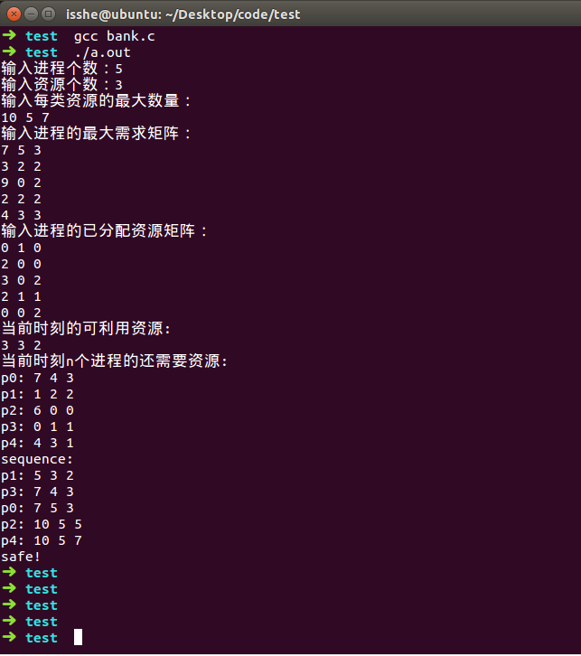

B. 输入的最大需求资源大于最大资源：
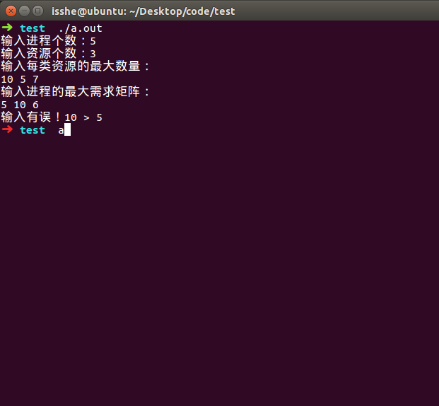

C. 输入的已分配资源大于最大需求资源：
